# CALENDARIO LITURGICO SETTIMANALE

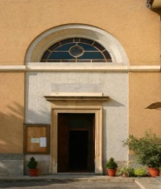Dal 5 al 12 Ottobre al 2014

|  |  |  |
| --- | --- | --- |
| **DOM. 5**  **VI Domenica dopo il Martirio di S. Giovanni**  Festa di S.Francesco Moiana | 7.30  8.30  9,00  **10.30**  **14.00**  18.00 | Manzoni Giuseppe  **S. Caterina:** Borgonovo Giuseppe  **S.Messa a S. Francesco Moiana:**  Redaelli Antonio  **S. Messa** per tutti i Parrocchiani  **Bacio della Reliquia di S. Francesco**  S. Messa |
| **LUN 6** | 18.00 | Famiglia Molteni Luigi / Umberto e Felicita |
| **MAR. 7**  Festa della Beata Vergine del Rosario | 18.00 | Eugenio, Amelia, Treresina e Ugo / Anna Redaelli |
| **MER. 8** | 18.00 | **a S. Francesco:** S. Messa |
| **GIO. 9** | 16.00  18.00 | **alla Residenza Anziani:** S. Messa  **a S. Caterina:** Famiglia Fusi e Villa |
| **VEN 10** | 18.00 | -  Carlucci Giuditta |
| **SAB. 11**  **Messe Vigiliari**  **k** | 15.00  17.00  18.00 | Confessioni  **S. Francesco:** Famiglia De Palma    Molteni Chiara e Mauri Cesare (legato) /  Mauri Domenico |
| **DOM. 12**  **VI Domenica dopo il Martirio di S. Giovanni**  Festa della Beata Vergine del Rosario  e anniversario della consacrazione della Chiesa Parrocchiale | 7.30  8.30  10.30  14,30    18.00 | Brambilla Mario e Antonietta (legato)  **S. Caterina:** Tina, Piero e Leonarda / Zanon Giorgio  per tutti i Parrocchiani  SOLENNE ATTO DI CONSACRAZIONE A MARIA DI TUTTA LA COMUNITA’  S. Messa e SOLENNE PROCESSIONE CON LA STATUA DELLA MADONNA DALLA CHIESA PARROCCHIALE A S. FRANCESCO - MOIANA |

**Don Ottavio : 031650103 – 3383317106**

**Don Piero : 031696734 – 3392643705**

**Oratorio : 031650145**

**E. Mail: segreteriaparrocchiale@alice.it**

**via A. Appiani 24, 22046 Merone**

**Sito:** [www.parrocchiadimerone.it](http://www.parrocchiadimerone.it)

**PARROCCHIA Ss. GIACOMO e FILIPPO - MERONE**

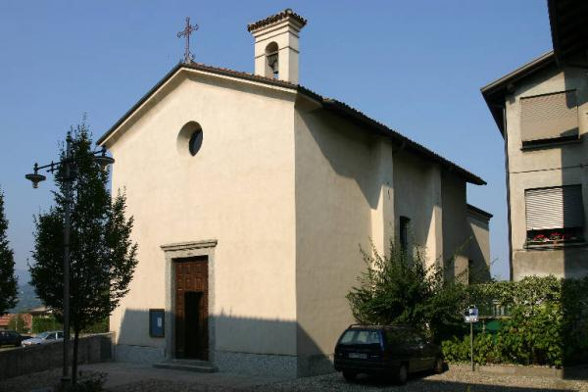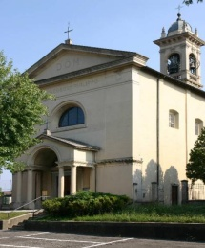



**5 OTTOBRE 2014 – Anno II, n° 85**

**FESTA DI SAN FRANCESCO - MOIANA**

**- VI DOMENICA DOPO IL MARTIRIO di S. GIOVANNI -**

*Gb 1,13-21: Il Signore ha dato, il Signore ha tolto.*

*Sal 16(17): Volgiti a me,Signore: ascolta la mia preghiera*

*2Tm 2,6-15: Sii come un lavoratore che non deve vergognarsi.*

*Lc 17,710: Dite: “Siamo servi inutili”.*

“Siamo sevi inutili”. Con questa espressione Gesù vuole richiamare ai suoi apostoli, e a noi, la ragione ultima dell’essere suoi discepoli: la fede in Lui. Come il servo è contento del lavoro compiuto secondo gli ordini ricevuti, così il valore delle nostre persone sta essenzialmente nell’adesione alla Sua persona. La ricompensa che ci attendiamo da un dovere compiuto, spesso nasconde la subdola forma di imporre se stessi e la propria bravura. Spesso il dovere poi è imposto come forma di sottomissione e assoggettazione verso gli altri. Così se ne avverte il fastidio e l’inevitabile ripulsa verso tutti coloro che ce lo impongono, come accade di frequente nell’atteggiamento dei ragazzi verso i genitori. La ricompensa o il premio che ci aspettiamo per un dovere ben svolto sta nell’aver fatto la volontà di un Altro: *“E 'n la sua volontade è nostra pace”.* E’ la felicità che pervade l’animo di un bambino nel veder la mamma soddisfatta per aver ricevuto la sua l’obbedienza. Così anche il merito delle nostra azioni è dato dall’aver compiuto anche un sol e persin banale gesto per un Altro: “chi avrà dato anche un sol bicchiere d’acqua nel mio nome…”. La moralità cristiana sta nel vivere tutte le azioni come dipendenza da Dio, e siccome la volontà del Padre è nel mistero di Cristo, tutto è in riferimento alla sua presenza. Questa è perciò la condizione perché un uomo possa amare veramente la sua donna, amare veramente i suoi figli, amare veramente il suo lavoro, i colleghi e gli amici. Così che “*l’amore renda lieto il grande dovere, e il dovere dia struttura e stabilità al grande amore.”*

***San Francesco***

A tredici anni dalla sua conversione, partì verso le regioni della Siria, affrontando coraggiosamente molti pericoli, alfine di potersi presentare al cospetto del Soldano di Babilonia. Fra i cristiani e i saraceni era in corso una guerra implacabile: i due eserciti si trovavano accampati vicinissimi, l’uno di fronte all’altro, separati da una striscia di terra, che non si poteva attraversare senza pericolo di morte. Il Soldano aveva emanato un editto crudele: chiunque portasse la testa di un cristiano, avrebbe ricevuto il compenso di un bisante d’oro. Ma Francesco, l’intrepido soldato di Cristo, animato dalla speranza di poter realizzare presto il suo sogno, decise di tentare l’impresa, non atterrito dalla paura della morte, ma, anzi, desideroso di affrontarla. Confortandosi nel Signore (1Sam 30,6), pregava fiducioso e ripeteva cantando quella parola del profeta: infatti anche se dovessi camminare in mezzo all’ombra di morte, non temerò alcun male, perché tu sei con me (Sal 22,4). Partì, dunque, prendendo con sé un compagno, che si chiamava Illuminato ed era davvero illuminato e virtuoso. Appena si furono avviati, incontrarono due pecorelle, il Santo si rallegrò e disse al compagno: «Abbi fiducia nel Signore (Sir 11,22), fratello, perché si sta realizzando in noi quella parola del Vangelo: “Ecco, vi mando come agnelli in mezzo ai lupi”».Avanzarono ancora e si imbatterono nelle sentinelle saracene, che, slanciandosi come lupi contro le pecore, catturarono i servi di Dio e, minacciandoli di morte, crudelmente e sprezzantemente li maltrattarono, li coprirono d’ingiurie e di percosse e li incatenarono. Finalmente, dopo averli malmenati in mille modi e calpestati, per disposizione della divina provvidenza, li portarono dal Sultano, come l’uomo di Dio voleva. Quel principe incominciò a indagare da chi, e a quale scopo e a quale titolo erano stati inviati e in che modo erano giunti fin là. Francesco, il servo di Dio, con cuore intrepido rispose che egli era stato inviato non da uomini, ma da Dio Altissimo, per mostrare a lui e al suo popolo la via della salvezza e annunciare il Vangelo della verità. E predicò al Soldano il Dio uno e trino e il Salvatore di tutti, Gesù Cristo, con tanto coraggio, con tanta forza e tanto fervore di spirito, da far vedere luminosamente che si stava realizzando con piena verità la promessa del Vangelo: «Io vi darò un linguaggio e una sapienza a cui nessuno dei vostri avversari potrà resistere o contraddire» (Lc 21,15).Anche il Soldano, infatti, vedendo l’ammirevole fervore di spirito e la virtù dell’uomo di Dio, lo ascoltò volentieri e lo pregava vivamente di restare presso di lui. Ma il servo di Cristo, illuminato da un oracolo del cielo, gli disse: «Se, tu col tuo popolo, vuoi convertirti a Cristo, io resterò molto volentieri con voi. Se, invece, esiti ad abbandonare la legge di Maometto per la fede di Cristo, dà ordine di accendere un fuoco il più grande possibile: io, con i tuoi sacerdoti, entrerò nel fuoco e così, almeno, potrai conoscere quale fede, a ragion veduta, si deve ritenere più certa e più santa». Ma il Soldano, a lui: «Non credo che qualcuno dei miei sacerdoti abbia voglia di esporsi al fuoco o di affrontare la tortura per difendere la sua fede» (egli si era visto, infatti, scomparire immediatamente sotto gli occhi, uno dei suoi sacerdoti, famoso e d’età avanzata, appena udite le parole della sfida).E il Santo a lui: «Se mi vuoi promettere, a nome tuo e a nome del tuo popolo, che passerete alla religione di Cristo, qualora io esca illeso dal fuoco, entrerò nel fuoco da solo. Se verrò bruciato, ciò venga imputato ai miei peccati; se, invece, la potenza divina mi farà uscire sano e salvo, riconoscerete Cristo, potenza di Dio e sapienza di Dio, come il vero Dio e signore, salvatore di tutti» (1Cor 1,24; Gv 17,3 e 4,42). Ma il Soldano gli rispose che non osava accettare questa sfida, per timore di una sedizione popolare. Tuttavia gli offrì molti doni preziosi; ma l’uomo di Dio, avido non di cose mondane ma della salvezza delle anime, li disprezzò tutti come fango. Vedendo quanto perfettamente il Santo disprezzasse le cose del mondo, il Soldano ne fu ammirato e concepì verso di lui devozione ancora maggiore. E, benché non volesse passare alla fede cristiana, o forse non osasse, pure pregò devotamente il servo di Cristo di accettare quei doni per distribuirli ai cristiani poveri e alle chiese, a salvezza dell’anima sua. Ma il Santo, poiché voleva restare libero dal peso del denaro e poiché non vedeva nell’animo del Soldano la radice della vera pietà, non volle assolutamente accondiscendere. Vedendo, inoltre, che non faceva progressi nella conversione di quella gente e che non poteva realizzare il suo sogno, preammonito da una rivelazione divina, ritornò nei paesi cristiani.

# La Diocesi incontra il cardinale O'Malley: *La testimonianza dell'Arcivescovo di Boston animerà la prossima tappa del progetto «Evangelizzare le grandi metropoli oggi». Due appuntamenti in Duomo: col clero in mattinata, con i laici in serata.*«Lo scopo degli incontri in Duomo - dice don Bortolo Uberti, tra gli organizzatori dell’evento -, è quello di proseguire una riflessione sul tema dell’evangelizzazione: quasi una “scuola” non teorica che fa riferimento all’esperienza reale di alcuni testimoni dentro le grandi metropoli del mondo. Boston è una grande città, con circa 4 milioni di abitanti, di cui il 50% cattolici, una metropoli con molte domande e sfide… Poter ascoltare la testimonianza diretta dell’arcivescovo O’Malley può aiutare anche noi ad approfondire e a continuare la nostra riflessione sull’evangelizzazione dentro il progetto pastorale “Il campo è il mondo”». La sua visita a Milano prevede ora due incontri: al mattino dalle 10 alle 12, per tutti i sacerdoti ambrosiani e per i diaconi permanenti; la sera dalle 21 alle 22.30, per i laici, in particolare i membri dei Consigli pastorali e i rappresentanti di gruppi, associazioni e movimenti.

**A RPOPOSITO DI….Cicerone, *De legibus*, I, XVI, 43-44**

Se il diritto si costituisse solo sulle decisioni dei popoli, attraverso i decreti dei principi, per le sentenze dei giudici, allora ci sarebbe il diritto di rubare, di commettere adulterio e di falsificare i testamenti, qualora questo fosse approvato attraverso i decreti o le votazioni delle masse. Ma se le deliberazioni e gli ordini degli stolti potessero avere così tanto potere da essere in grado di stravolgere l’ordine della natura attraverso il loro verdetto, perché allora non decidono anche che ciò che è nocivo e pericoloso deve essere ritenuto buono e salutare? Oppure, se la legge positiva può rendere l’ingiusto giusto, perché non può fare di ogni male un bene? In realtà noi non possiamo distinguere una legge buona da una cattiva in nessun altro modo se non in base ad una norma della natura; non solo il giusto e l’ingiusto vengono distinti per natura, ma anche tutto ciò che è buono e ciò che è turpe [...] pensare che queste cose siano frutto dell’opinione e non poste dalla natura, è da pazzi.

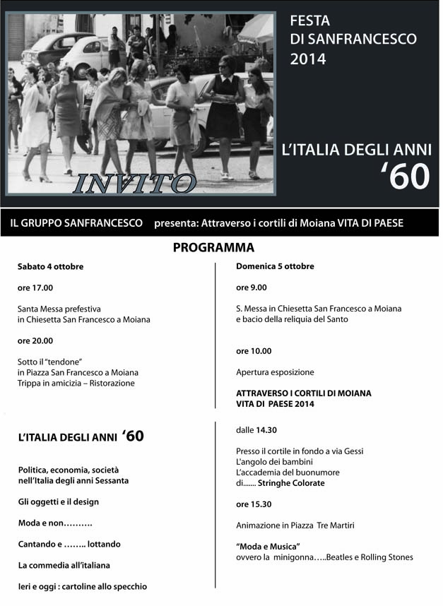

**PROMEMORIA**

* Domenica 5 Ottobre: Festa di S. Francesco (vedi manifesti)
* Da Lunedì 6 a Venerdì 10 Ottobre alle ore 20,30 in chiesa parrocchiale recita comunitaria del rosario e preghiera per il Sinodo
* Martedì 7 Ottobre alle ore 21,00 in Duomo a Milano incontro con il Cerd. O’Malley
* Venerdì 10 Ottobre: alle ore 21,00 nella chiesa di S. Francesco Moiana, proiezione film “Il vangelo secondo Matteo” di Pier Paolo Pasolini
* Domenica 12 Ottobre: Festa della Madonna del Rosario e ricorrenza della Dedicazione della Chiesa Parrocchiale, festeggeremo Padre Giuseppe Sesana nel 40° di sacerdozio; ALLE ORE 14,30 Solenne Atto di Consacrazione dell’intera comunità a Maria; alle ore 18,00 S.Messa e processione con la statua della Madonna
* Sabato 18 – Domenica 19 Ottobre:la due giorni 3° Media e Superiori, con castagnata per tutti al Molinatto
* **23-24-25-26 Ottobre:** SS. Quarantore predicate da Mons. Gianantonio Borgonovo e commemorazione nel 20° della morte di Don Attilio Meroni, parroco dal 1977 al 1994